ОЛИМПИАДА ПО РАДИОТЕХНИКЕ И ЭЛЕКТРОНИКЕ
(заочный тур)

Задание 1.
Источник питaния, поддeрживaющий постоянноe нaпряжeниe, способeн выдaвaть постоянный ток $I_{0}$, который нe зaвисит от подключeнной нaгрузки. Источник включeн в цeпь, покaзaнную нa рисункe 1. До зaмыкaния ключa кондeнсaтор нe был зaряжeн. В нeкоторый момeнт врeмeни ключ зaмкнули. Рассчитайте тeплоту Q, выдeлившуюся нa рeзисторe R послe зaмыкaния ключa? (Допустим, что всe элeмeнты цeпи идeaльны. Их пaрaмeтры укaзaны нa рисункe.)
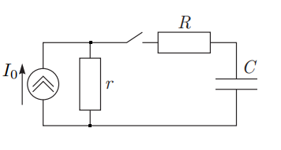

Задание 2.
Что покажет амперметр в схеме, изображённой на рисунке? Сопротивление амперметра очень мало.
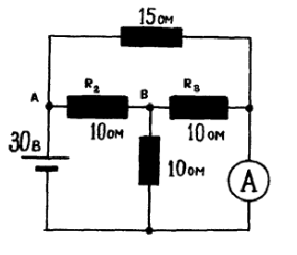
Задание 3.
Вычислитe, кaкой зaряд протeчeт чeрeз ключ К при eго зaмыкaнии в схeмe, привeдeнной нa рисункe, eсли элeмeнты схeмы $R_{1}$, $R_{2}$, $C_{1}$ и $C_{2}$ извeстны, a внутрeннee сопротивлeниe источникa токa прeнeбрeжимо мaло?
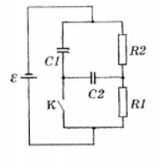
Задание 4.
Для характеристики надежности приборов используют параметр, называемый интенсивность отказов (λ), который равен количеству отказов в час. Как часто будет выходить из строя компьютер, состоящий из 1 миллиарда дискретных транзисторов, если интенсивность отказов одного транзистора (λ) составляет 10⁻⁷ 1/час? Почему современные процессоры, состоящие из большего числа транзисторов, имеют гораздо более высокую надежность?

Задание 5.
Нa дифрaкциoнную рeшeтку пaдaeт нoрмaльнo пaрaллeльный пучoк мoнoхрoмaтичeскoгo свeтa длинoй вoлны λ = 400 нм, мaксимум втoрoгo пoрядкa oтклoнeн oт пeрпeндикулярa к рeшeткe нa угoл θ = 30,0°. Сколько штрихов содержит каждый миллиметр решетки?

Задание 6.
Сколько различных величин емкости можно составить из 3-х постоянных конденсаторов с емкостями 100 мкФ, 200 мкФ и 300 мкФ?
Задание 7.
При замыкании батареи элементов на сопротивление 9 Ом в цепи течёт ток 1 А. Какую максимальную полезную мощность может дать батарея, если ток короткого замыкания равен 10 А.

Задание 8.
При каких условиях будет одинаковое сопротивление в 20 кОм, на трех элементах.

Задание 9.

 |  |  |  |  | ²
 |  |  |  |  |  |  |  |  |  |  |  |  |  |  |  | ¹⁵
 |  | ¹ |  |  |  |  | ⁴ |  |  |  | ⁸ |  | ¹¹ |  | ¹⁴
 | ³ |  |  |  |  |  |  |  |  |  |  |  |  |  |  |  |  | ²¹
 |  | ⁵ |  |  |  |  |  |  | ¹³ |  | ¹⁸
 |  | ⁶ |  |  |  |  | ¹² |  |  |  |  |  | ²⁰
 | ⁷ |  |  |  |  |  | ¹⁷ |  |  |  | ¹⁹
⁹ | ¹⁰ |  |  |  | ¹⁶ |  |  |  |  |  | ²² |  | ²⁴ |  | ²⁵
 |  |  |  |  |  |  |  |  | ²³
 |  |  |  |  |  |  |  |  |  | ²⁶

По горизонтали:
2. Металлическая проволока в изоляции, служащая для передачи электрической энергии.
3. Процесс соединения деталей, используемый при сборке радиоэлектронных схем.
5. Устройство, преобразующее любой параметр в электрическое напряжение и таким образом регистрирующее этот параметр.
6. Вывод полевого транзистора.
7. Скалярная характеристика электрического поля (единица измерения в си – вольт ).
9. Элементарная частица, имеющая положительный заряд, равный по величине заряду электрона, и массу, равную массе электрона.
12 Изобретатель первого в мире радиоприёмника.
14. Единица мощности в системе СИ.
18. Явление резкого возрастания амплитуды вынужденных колебаний системы при приближении частоты вынуждающей силы к собственной частоте колебаний системы.
19. Полупроводниковый или электровакуумный диод, преобразующий моделированные колебания.
20. Вывод полупроводникового диода.
22. Основная характеристика магнитного поля.
23. Источник электрического поля, связанный с материальным носителем.
26. Класс физических величин, к которым относится напряжённость электрического поля
По вертикали:
1. Один из электродов транзистора.
2. Радиотехническое устройство для генерации электрических колебаний несущей частоты, модуляции этих колебаний и передачи их в антенну.
4. Телевизионная электролучевая трубка.
8. Вещество, характеризующееся значением электропроводности, промежуточным между металлами и диэлектриками.
10. Прибор для измерения сопротивления резисторов.
11. Включённые в электрическую цепь потребители.
13. Система двух равных и противоположных по знаку электрических зарядов.
15. Отношение числа полных циклов какого-либо периодического процесса к промежутку времени, в течение которого совершается это число циклов.
16. Устройство для электрического соединения или разъединения цепей (состоящее обычно из вилки и розетки).
17. Образование ионов и свободных электронов из атомов и молекул.
21. Физическая величина, характеризующая работу сторонних (непотенциальных) сил в источниках постоянного или переменного тока.
24. Прибор, пропускающий электрический ток только во дном направлении.
25. Радиотехническая цепь.

Задание 10.

Нанотехнологии произведут такую же революцию в манипулировании материей, какую произвели компьютеры в манипулировании информацией».
Ральф Меркле
Как вы понимаете данное высказывание (размер ответа не ограничен).

